«Помните – здоровье начинается со стопы»

Детская стопа по сравнению со стопой взрослого человека имеет ряд морфологических особенностей. Она более широкая в передней части и сужена в пяточной. Пальцы имеют веерообразное расхождение, в то время как у взрослых они плотно прилегают друг к другу. У детей дошкольного возраста на подошве сильно развита подкожная клетчатка, заполняющая своды стопы, что не редко приводит к диагностическим ошибкам. В соответствии с этим заключение о плоскостопии выносят начиная с пятилетнего возраста.
Повторим, что наиболее часто встречающаяся деформация стопы у дошкольников связана с нарушением ее рессорной функции, которая способствует снижению силы толчков и ударов при ходьбе, беге и прыжках. При этом дети часто жалуются на быструю утомляемость, головную боль и боль в голени и стопе. У них также нарушается походка. Кроме того, в дальнейшем могут развиться застойные явления в сосудах нижних конечностей.
Форма стопы влияет также на состояние осанки и позвоночника ребенка. Снижение амортизационных свойств свода существенно повышает требования к рессорной функции позвоночника и может привести к его деформации, а также травматизации межпозвонковых суставов и возникновению боли в спине. Одностороннее снижение свода стопы – справа или слева – приводит к перекосу таза, асимметрия лопаток, плеч и формированию сколиотической осанки и сколиоза.
Важная функция стопы определяется расположением особых, так называемых рефлексогенных зон на подошвенной поверхности, обеспечивающих связь стопы с различными системами организма (сердечно-сосудистой, дыхательной и др.).

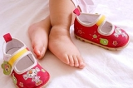

Таким образом, стопа, благодаря уникальному строению и важным функциям, оказывает влияние на весь организм. Поэтому особое внимание необходимо уделять профилактике деформаций стопы начиная уже с раннего возраста.
Какие же факторы, в том числе связанные с условиями пребывания ребенка в детском саду, влияют на свод стоп? Их делят на две группы:
1. внутренние, определяемые физиологическими закономерностями роста и развития детского организма (сила мышц и эластичность связок, минеральная плотность костной ткани и др.), перенесенными заболеваниями (рахит), физическим развитием (избыток массы тела) и состоянием здоровья (частые простуды, хронические болезни)
2. внешние (нерациональная обувь, недостаточная двигательная активность, длительные статические нагрузки в положении сидя, исключающие локальные физические нагрузки на стопы).
В этой статье речь пойдет о профилактической обуви, способствующей предупреждению деформации стопы. Какой же должна быть обувь для дошкольника?
1. Обувь должна соответствовать форме, размеру стопы.
· иметь в носочной части припуск 5-7 мм, учитывающий увеличение длины стопы за счет ее естественного прироста и во время ходьбы под влиянием нагрузок. Если в обуви нет припуска, то при удлинении пальцы принимают согнутое положение, что может привести к их деформации.
· Недопустима зауженность в носочной части, поскольку это приводит к деформации большого пальца, его отклонению наружу.
· Чрезмерно свободная обувь так же оказывает отрицательное влияние – могут появиться потертости, мозоли.

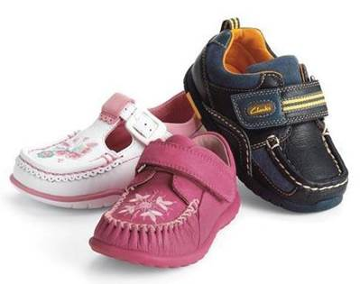

2. Подошва должна быть гибкой.
· Недостаточная гибкость ограничивает движение в суставах, предъявляет повышенные требования к мышцам голени и стопы, способствуя более быстрому их утомлению и ослаблению. При этом нарушается походка, что оказывает негативное влияние на осанку и позвоночник ребенка. Чтобы проверить гибкость подошвы, следует, удерживая пяточную часть обуви, поднять носочную. Гибкость считается достаточной, если угол составляет 25*.
· Подошва не должна быть высокой, поскольку в процессе ходьбы в такой обуви нарушаются сцепление пальцев с опорной поверхностью и толчковая функция стопы. Это приводит к дополнительной нагрузке на мышцы стопы, их ослаблению и более быстрому утомлению.
· Слишком мягкая подошва (например, в чешках) также недопустима, так как способствует формированию плоскостопия при ходьбе по жесткому грунту, асфальту или полу.
3. Каблук.
· Важным элементом обуви для дошкольников является каблук, высота которого влияет на распределение нагрузки на различные разделы стопы, ее положение.
· При отсутствии каблука увеличивается нагрузка на свод.
· При небольшом каблуке свод, наоборот, разгружается за счет перераспределения нагрузки с увеличением ее на передний отдел.
· Слишком высокий каблук делает нагрузку на передний отдел стопы чрезмерной – это приводит к снижению поперечного свода и формированию поперечного плоскостопия.
· Итак, высота каблука не должна превышать 5-10 мм. Такой каблук увеличивает свод стопы, защищает пятку от ушибов, смягчает удар о твердую поверхность при ходьбе, и, кроме того, повышает износоустойчивость обуви.

4. Наличие фиксированного задника.
· В профилактике деформации стопы значение имеет наличие фиксированного задника, который позволяет прочно удерживать пяточную кость и предотвращает ее отклонение наружу. Деформация пяточной кости нарушает устойчивость голеностопного сустава, формирует болевой синдром, а впоследствии приводит к плоскостопию (плоско-вальгусные стопы).

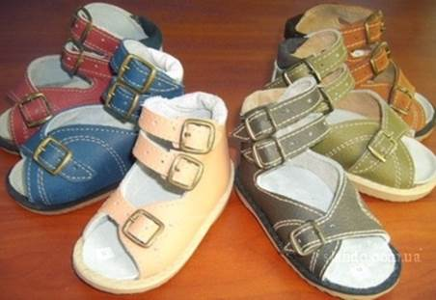

5. Фиксация в носочной части.
· Наряду с фиксированным задником обувь должна обеспечивать прочную фиксацию в носовой части.
· Открытый носок в летних туфлях, часто используемых в качестве сменной обуви, приводит к неустойчивому положению стопы.
· Кроме того, возрастает угроза в травматизме пальцев.

6. Фиксация стопы.
· Прочная фиксация стопы в обуви обеспечивается также соответствующими креплениями.
· Их отсутствие может привести к ослаблению мышц, снижению свода и деформации пальцев.

7. Конструктивные решения.
· Для обеспечения оптимального температурно-влажностного режима внутриобувного пространства необходимы такие конструктивные решения (переплетения ремешков, дополнительные «окошки» и др.), которые позволяли бы осуществлять хорошую вентиляцию обуви.
· Перегрев стопы ведет к расслаблению мышц и, как следствие, снижению свода стопы с формированием в последующем плоскостопия.

Таким образом, профилактическая сменная обувь для детей дошкольного возраста должна:
ü Соответствовать форме и размеру стопы;
ü Иметь достаточную гибкость;
ü Иметь невысокую подошву;
ü Иметь фиксированный задник;
ü Иметь крепления для прочной фиксации стопы.
ü Обеспечивать достаточный уровень воздухообмена.

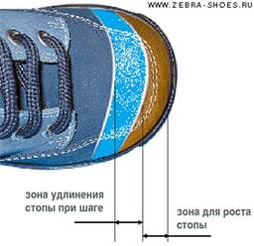

Следует отметить, что решить проблему профилактической сменной обуви в полной мере пока не удается. Основная причина связана с материальными затруднениями семей. Однако родители понимают важность этой проблемы для формирования здоровья своих детей. Несколько лет назад, когда начиналась совместная работа педагогов, родителей и медиков в рамках экспериментальной площадки, количество детей, обувь которых соответствовала всем гигиеническим требованиям, было не более 10%. В настоящее время, после проведения соответствующей разъяснительной работы и решения организационных вопросов целенаправленного обеспечения дошкольников сменной обувью, таких детей стало значительно больше – от 50 до 80%.

Чрезвычайно важна роль администрации ДОУ.

В тех детских садах, где этому уделяется постоянное внимание, проблема обеспечения детей профилактической сменной обувью постепенно снимается и, как результат, отмечается положительная динамика в состоянии опорно-двигательного аппарата детей.
Контроль - за сменной обувью осуществляется воспитателями путем оценки соответствия обуви каждого ребенка гигиеническим требованиям и заполнения соответствующих карт мониторинга в начале учебного года. В конце года, на одном из заключительных родительских собраний, родителям напоминают о том, что, собирая ребенка в детский сад, особое внимание необходимо обратить на сменную обувь с точки зрения ее соответствия требованиям профилактической обуви.

Нарушением гигиенических требований к обуви является:

v Использование летних туфель без фиксированного задника с открытой носовой частью;
v Домашних тапочек с мягким задником без крепления (ремешка) для достаточной фиксации стопы;
v Использование старой, изношенной, порой не соответствующей размеру и форме стопы обуви.

Длительное пребывание в такой обуви может принести непоправимый вред здоровью ребенка. Ведь стопа каждого человека индивидуальна.

Говоря о сменной обуви дошкольников, следует несколько слов сказать о сменной обуви воспитателей. Проблемной обувью считаются туфли на высоком каблуке. Почему?
Ø В таком положении икроножные мышцы находятся в состоянии сокращения.
Ø Длительное использование туфель на высоком каблуке приводит к укорочению этих мышц.
Ø Попытка снять туфли сопровождается, как правило, болью.
Ø Значительно возрастает нагрузка на передний отдел стопы.
Ø Уплощается поперечный свод, формируется болевой синдром в основании второго и третьего пальцев, а первый палец отклоняется наружу – в сторону от других пальцев.
Ø Со временем формируется опухолевидное разрастание – так называемые косточки, которые способствуют дальнейшей деформации стопы, ее суставов.

Профилактика перечисленных деформаций включает:
Ø рациональное чередование обуви на высоком и низком каблуке.
Ø Ежедневные гигиенические ванночки для ног с использованием эфирных масел сосны, пихты, эвкалипта, лаванды и морской соли.
Ø Расслабляющий массаж мышц голени и стопы.
Ø Босохождение по мягкой поверхности.
Ø Гимнастика для мышц голени и стоп с включением физических упражнений на их растяжение и повышение эластичности мышечно-сухожильного и связочного аппарата стопы.

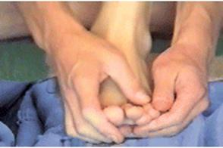

Занимаясь проблемой профилактики деформаций стопы, часто приходится слышать об обязательном использовании стелек. Мы считаем, что они необходимы только при выраженных деформациях стопы. Стельки должны быть строго индивидуальны, т.е. соответствовать рельефу подошвенной части стопы. В остальных же случаях, а их большинство, достаточно выполнять гигиенические требования, направленные на укрепление всего организма, профилактику простудных заболеваний, гиподинамии, обострений хронических болезней, а также правильно питаться, использовать рациональную обувь, укреплять мышцы и связки посредством выполнения корригирующих физических упражнений.
Большое значение для предупреждения деформации стопы имеют закаливающие процедуры, а также использование тренажеров для стоп, в том числе гидромассажных ванночек.
В заключение хотелось бы выразить надежду и уверенность в том, что проблема здоровой стопы дошкольника будет решаться совместно с родителями и детским дошкольным учреждением.

